《高频电子线路》模拟考试试卷5及参考答案

- 填空题（每空1分，共16分）
1．通常将携带有信息的电信号称为 调制信号 ，未调制的高频振荡信号称为 载波 ，
通过调制后的高频振荡信号称为 已调波 。
2．丙类谐振功率放大器根据集电极电流波形的不同，可分为三种工作状态，分别为
欠压 状态、 临界 状态、 过压 状态；欲使功率放大器高效率地输
出最大功率，应使放大器工作在 临界 状态。
3．解调是调制的 逆 过程。振幅调制信号的解调电路称为振幅 检波电路 ，它的作用是 从调幅信号中不失真地捡出调制信号 。
4．常用的混频电路有 二极管混频 、 三极管混频 和 场效应管混频 等。
5．调频和调幅相比，调频的主要优点是 抗干扰性强 、 信号传输保真度高 和
调频发射机的功率放大管的利用率高 。
- 选择题（每小题2分、共30分）将一个正确选项前的字母填在括号内
1．正弦波振荡器中正反馈网络的作用是 （ A ）
  - 保证产生自激振荡的相位条件
  - 提高放大器的放大倍数，使输出信号足够大
  - 产生单一频率的正弦波
2．电容三点式LC正弦波振荡器与电感三点式LC正弦波振荡器比较，优点是 （ B ）
A．电路组成简单 B．输出波形好 C．容易调节振荡频率 D． 频率稳定度高
3． 高频功率放大器放大AM信号时，工作状态应选 （ A ）
A．欠压 B．临界 C．过压
4． 高频小信号调谐放大器主要工作在 （ A ）
A．甲类 B．乙类 C．甲乙类 D．丙类
5．如图所示为示波器测量正弦波波形参数的画面，若“VOLTS/DIV”的指示值是2V，则所测正弦波的峰值为 （ B ）
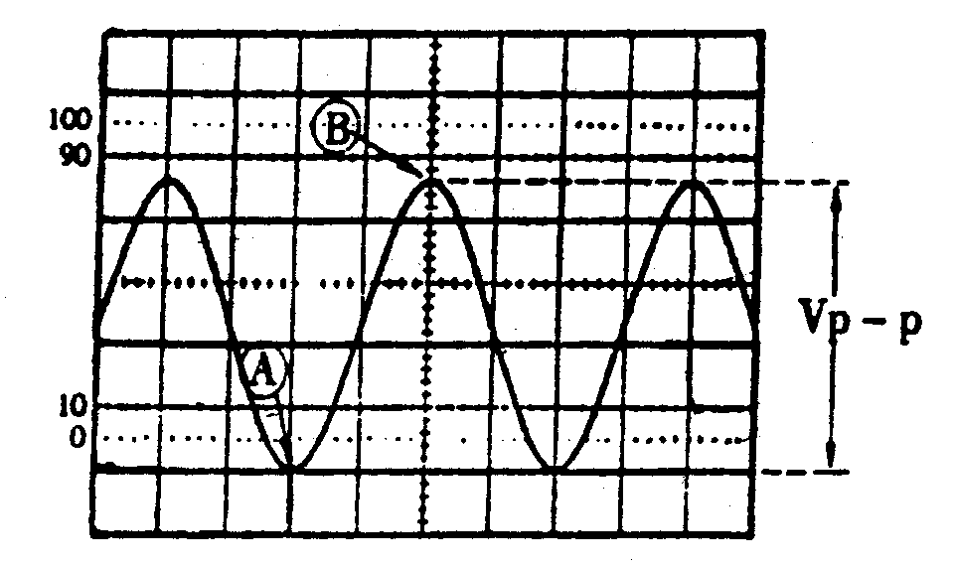
A．9.2V B．4.6V C．6.5V D．3.25V
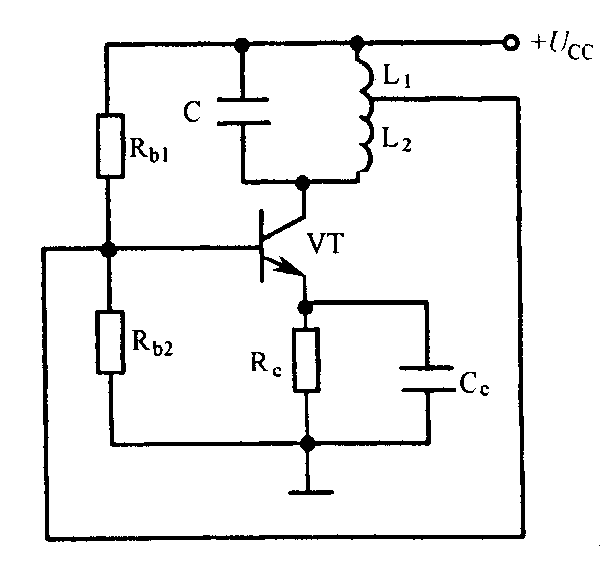
6．如图所示电路，以下说法正确的是 （ C ）
- 该电路由于放大器不能正常工作，不能产生正弦波振荡
- 该电路由于无选频网络，不能产生正弦波振荡
- 该电路由于不满足相位平衡条件，不能产生正弦波振荡
- 该电路满足相位平衡条件，可能产生正弦波振荡
7． 关于通角θ的说法正确的是 （ B ）
- θ是指一个信号周期内集电极电流导通角度
- θ是指一个信号周期内集电极电流导通角度的一半
- θ是指一个信号周期内集电极电流导通角度的两倍
8．调制的描述 （ C ）
- 用载波信号去控制调制信号的某一个参数，使该参数按特定的规律发生变化。
- 用调制信号去控制载波信号的某一个参数，使该参数按特定的规律发生变化。
- 用调制信号去控制载波信号的某一个参数，使该参数随调制信号的规律发生变化。
9．在波形上它的包络与调制信号形状完全相同的是 （ A ）
A．AM B．DSB C．SSB D．VSB
10．一同步检波器，输入信号为u_{S} =U_{S}cos（ω_{C}＋Ω）t，恢复载波u_{r} =U_{r}cos（ω_{C}＋Δω）t,输出信号将产生 （ B ）
A．振幅失真 B．频率失真 C．相位失真
11．自动增益控制简称 （ A ）
A．AGC B．AFC C．APC
12．调幅波的信息包含在它的 （ B ）
A．频率变化之中 B．幅度变化之中 C．相位变化之中
13．调频收音机中频信号频率为 （ B ）
A．465kHz B．10.7MHz C．38MHz D．不能确定
14．在高频放大器中，多用调谐回路作为负载，其作用不包括 （ D ）
A．选出有用频率 B．滤除谐波成分 C．阻抗匹配 D．产生新的频率成分
15．惰性失真和负峰切割失真是下列哪种检波器特有的失真 （ B ）
A．小信号平方律检波器 B．大信号包络检波器 C．同步检波器
- 某发射机输出级在负载R_{L}=100Ω上的输出信号为
u_{s}(t)=4（1＋0.5cosΩt）cosω_{C}t V，请问：
1．该输出信号是什么已调信号？该信号的调制度ma＝？
2．总的输出功率P_{av}＝？
3．画出该已调信号的波形、频谱图并求频带宽度BW （15分）
解：1．该输出信号是调幅信号。该信号的调制度ma＝0.5
2．总的输出功率P_{av}＝（1＋0.5m²_{a}）P_{c}
＝（1＋0.5m²_{a}）U²_{cm}/2R_{L}＝0.09W
3．
4V

1V

1V

ω

ω_{C}

ω_{C}+Ω

ω_{C}-Ω

BW＝2×Ω/2π=Ω/π
- 频率为100MHz的载波被频率为5kHz的正弦信号调频，最大频偏Δf_{m}＝50kHz，求：
1．调频指数m_{f}及调频波有效带宽BW
2．如果调制信号的振幅加倍，频率不变时，调频指数m_{f}及调频波有效带宽BW
3．如果调制信号的振幅和频率均加倍时，调频指数m_{f}及调频波有效带宽BW （15分）
解：1．调频系数m_{f}=Δf_{m}/F=10rad 有效带宽BW=2(m_{f}+1)F=110kHz
2．调频系数m_{f}=Δf_{m}/F=20rad 有效带宽BW=2(m_{f}+1)F=210kHz
3．调频系数m_{f}=Δf_{m}/F=10rad 有效带宽BW=2(m_{f}+1)F=220kHz
五、1．试画出石英谐振器的电路符号、等效电路以及电抗曲线，并说明它在f<fs、f＝fs、fs<f<fp、f>fp时的电抗性质。
2．石英晶片之所以能做成谐振器是因为它具有什么特性？
3．常用的石英晶体振荡电路有几种？ （12分）
解：1. 石英谐振器的电路符号、等效电路如下图（a）、（b）
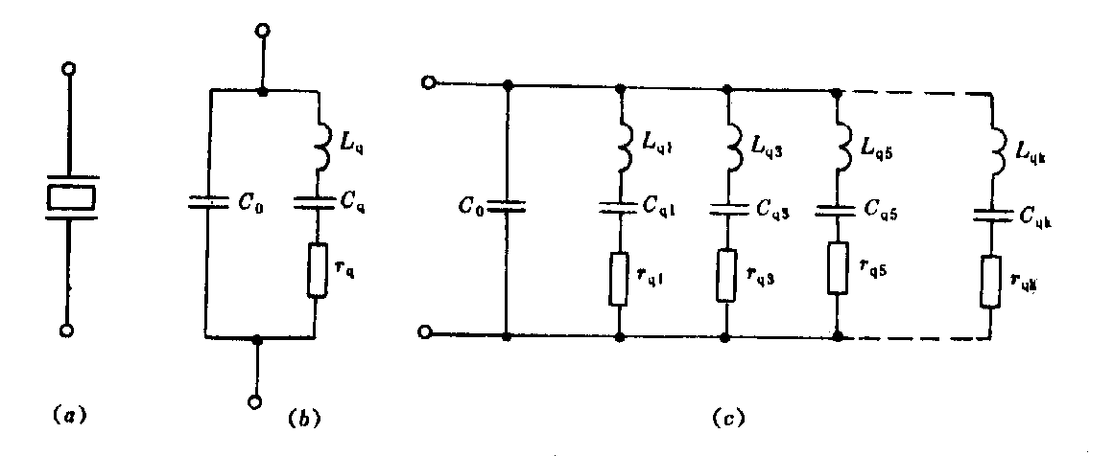
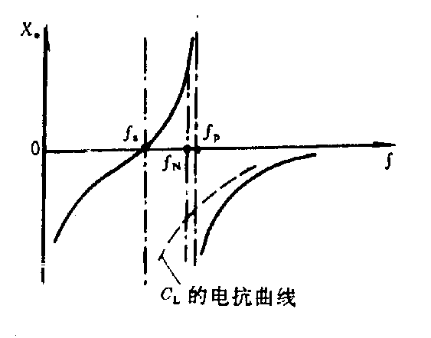

f<fs电抗呈容性，f＝fs电抗呈阻性，fs<f<fp电抗呈感性，f>fp电抗呈容性
2．石英晶片之所以能做成谐振器是因为它具有压电和反压电特性
3．常用的石英晶体振荡电路有串联型和并联型两种
六、画出混频器的组成框图及混频前后的波形图，并简述混频器的工作原理。 （6分）
解：
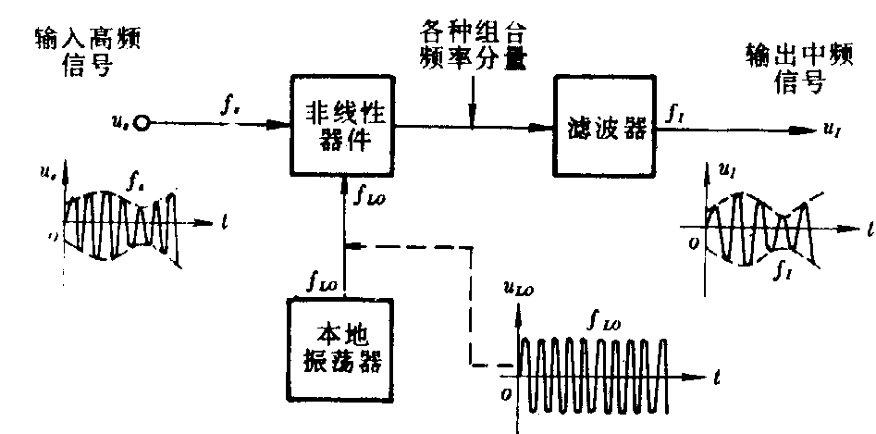
混频器的工作原理：两个不同频率的高频电压作用于非线性器件时，经非线性变换，电流中包含直流分量、基波、谐波、和频、差频分量等。其中差频分量fLo-fs就是混频所需要的中频成分，通过中频带通滤波器把其它不需要的频率分量滤掉，取出差频分量完成混频。

七、如图所示为末级谐振功率放大器原理电路，工作在临界状态，图中C₂为耦合电容，输出谐振回路由管子输出电容以及元件L₁、L₂、C₁组成，外接负载天线的等效阻抗近似为电阻。现将天线短路、开路，试分别分析电路工作状态如何变化？功率管是否安全？ （6分）
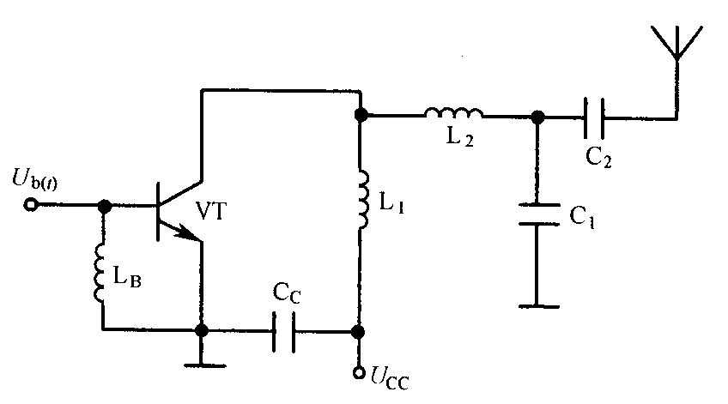
解：天线开路时，回路的品质因数升高，所以谐振阻抗R_{e}急剧增加，功率管工作于过压状态，U_{cm}增高，很可能导致U_{CEmax}> U_{（BR）CEO}，功率管不安全。
天线短路时，回路严重失谐（呈感性），所以谐振阻抗R_{e}急剧减小，功率管工作于欠压状态，P_{c}急增，很可能导致P_{Cx}>P_{CM}，功率管烧坏。

